桃園縣桃園市公所103年「四方尋愛」未婚聯誼活動實施計畫

一、目 的：為擴展未婚同仁社交生活領域，促進兩性良性互動及情感交流，特訂定本計畫。
二、主辦機關：桃園縣桃園市公所
承辦單位：好好玩旅行社有限公司

三、活動日期、地點、參加名額及費用：
活動日期 | 活動地點 | 參加人數 | 參加費用
103年5月24日  (星期六)  時間：7:30~17:00 | 苗栗四方鮮乳牧場 | 36人  (男女各半) | $1100元
四、報名資格：
- 學歷專科以上畢業。
- 品德端正且無固定交往對象之單身未婚朋友；歡迎二度單身朋友報名參加。
五、參加對象：
- 本所及所屬機關現職未婚員工。
- 各公務機關〈構〉及公立學校現職未婚公教員工。
- 民間企業現職未婚員工。
六、報名日期及繳費方式：
- 報名日期：即日起至103年5月17日止(額滿或逾期不受理)。欲報名參加者，請至好好玩旅行社網站點選本所103年『四方尋愛』未婚聯誼活動後線上報名後(網址：www.funtour.com.tw)，連同身分證正反面影本及服務證或職員證正反面影本一併掃描寄送電子郵件至好好玩旅行社劉先生(電子郵件：grishenchka@gmail.com)。
- 活動相關訊息由好好玩旅行社於出發前一週，以E-Mail、簡訊、電話通知。參加人員務必於接到通知3日內(含通知日)繳費，並將個人轉帳帳戶末五碼資料、參加者姓名、聯絡電話，及參加活動日期寄送電子郵件至好好玩旅行社(電子郵件：grishenchka@gmail.com)，以利資料核對。未如期繳費者，將由候補人員依序遞補之。
- 錄取者請留意E-mail信箱及手機(報名表內的聯絡電話、通訊處及E-Mail，請填寫清楚，俾便及時聯絡，如未填寫致無法參加者自行負責)。
- 匯款(轉帳)相關資料：
匯款帳號： 15112138096
代收銀行： 臺灣企銀埔墘分行(050)
戶 名：好好玩旅行社有限公司
- 若報名活動後不克參加則活動退費相關事宜：
1.接獲繳費通知者，請於2日內繳費至好好玩旅行社指定帳戶內，未如期繳費者，視同放棄，不另行催繳，將由候補人員遞補。
2.錄取繳費後如有特殊原因〈家逢變故、因公指派、緊急重大手術〉無法參加，並於活動日前〈不含活動日〉告知承辦機關〈構〉且提出證明，方得予全額退費〈不含匯費〉
3.依據交部觀業89字第09801號修正發布國內旅遊定型化契 約辦理，若錄取繳費且當天未出席活動並無事先告知者，賠償旅遊費用之100%；旅遊開始前第1日解除契約者，賠償旅遊費用之50%；旅遊開始前第2日至20日期間以內解除契約者，賠償旅遊費用之30%。若旅遊開始前一日為例假日或國定假日，則以最後一個上班日為旅遊開始前一日，以此類推。所有活動不得私自覓人代理參加，以上退費還需酌收匯費30元。
- 因報名人數眾多，未列入參加名單者，不另行通知。
七、協洽資訊：
(一)好好玩旅行社
詢問電話：02-22225988或0975967383 劉先生
傳真電話：02-22215656
(二)桃園縣桃園市公所
詢問電話：03-3348056-60轉3507林先生
八、本實施計畫如有未盡事宜，得由承辦機關〈構〉隨時補充之。

附件一 活動行程內容：103年5月24日(星期六) 苗栗四方鮮乳牧場
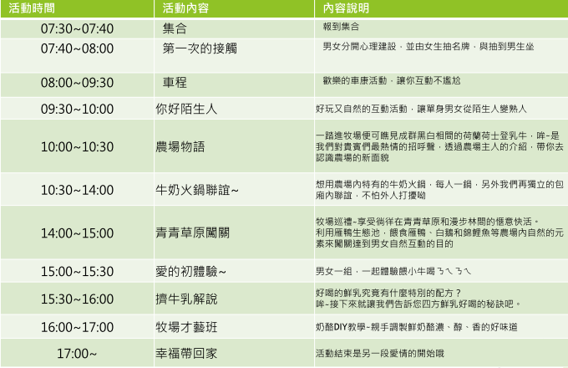
報名費已包含所有費用，無自費行程

